

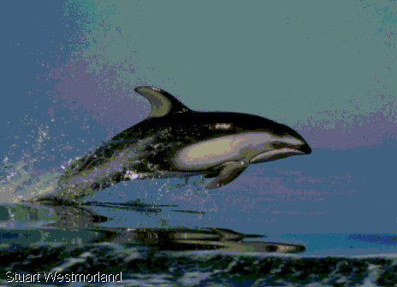
Desi descind din animale terestre, delfinii inoata cu forta si gratia pestilor si s-au adaptat in multe privinte pentru a-si gasi si captura prada.
Delfinii sunt miracole ale evolutiei. Fiind mamifere, structura corpului lor se aseamana in fond cu al nostru, si cu toate acestea, in cele 50 de milioane de ani ai procesului de adaptare au ajuns sa semene in asa masura cu pestii, -dintre care isi procura hrana-ca la prima vedere ii putem considera mai mult pesti decat mamifere. Corpul lor are o forma la fel de aerodinamica, fusiforma ca si al pestilor, si inoata cu ajutorul cozii, care se aseamana cu inotatoarea codala a pestilor. Mobilitatea si viteza lor de inaintare in apa ajung, ba chiar depasesc viteza celui mai mare dusman al lor, rechinul. Pe langa acestea ele si-au pastrat anumite propietati, caracteristici fundamentale ale stramosilor terestri; sangele cald, respiratia cu ajutorul plamanilor iar femelele isi alapteaza puii. Rudele lor cele mai apropiate sunt cetaceele de dimensiuni colosale, printre care balena si balena ucigasa. Aceste doua specii sunt cei mai mari reprezentanti ai familiei cetaceelor, cele cu fanoane, care filtreaza cu ajutorul fanoanelor asezate in orificiul bucal asemenea unui gard organismele vii care formeaza planctonul si cele cu dinti, cere haituiesc, captureaza si-si mananca prada asemenea animalelor de prada. Delfinii apartin familiei cetaceelor cu dinti. Sunt de dimensiuni mai reduse, hrana lor este alcatuita in cea mai mare parte din pesti si sepii, cu toate ca cel mai mare reprezentant al lor, orca, spaima marilor, ataca focile si alti delfini.

Adaptarea la viata acvatica
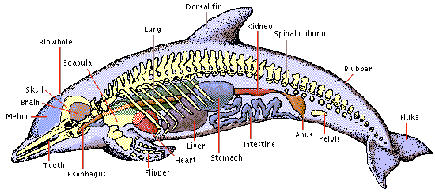Putem gasi inotatori excelenti intre multe specii de mamifere, dar delfinii s-au adaptat in asa mare masura vietii acvatice incat pe uscat sunt practic neputinciosi.
Cel mai evident semn al adaptarii lor este constitutia si structura corporala. Deoarece apa este un mediu cu o densitate mult mai mare decat aerul, o vietuitoare acvatica se poate deplasa rapid doar daca forma corpului sau este aerodinamica. In urma acestei cerinte delfinii si-au dezvoltat o forma asemanatoare cu cea a unei torpile; practic s-au debarasat de toate membrele exterioare ce puteau strica forma, conturul neted al corpului. Partea exterioara a corpului s-a atrofiat, organele genitale atat la femela cat si la mascul au pozitia normala in interiorul corpului, nu se poate observa nici o urma a membrelor posterioare, iar cele anterioare s-au transformat in inotatoare in forma de aripa, avand rolul de a stabiliza si a carmui miscarea. Coada s-a preschimbat in inotatoarea codala rigida si lata, care cu ajutorul inotatoarelor dorsale impinge animalul in apa cu o forta si eficienta miraculoasa.

Pielea delfinului este neteda si fina asemenea matasii si deoarece este lipsit de par, aluneca foarte usor in apa. Denivelarile cauzate de muschi si oase sunt corectate, netezite de stratul gros de grasime aflat sub piele. Acest strat de grasime are un rol important si in izolarea termica, reduce pierderea de caldura in mediul inconjurator, adica pierderea de energie care este cu atat mai importanta cu cat apa marii aproape intotdeauna mai rece decat temperatura animalelor.
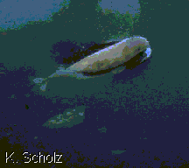
Forma aerodinamica a delfinului este evidenta chiar de la prima vedere, dar inaintarea sa este ajutata si de propietati mai putin vizibile. In sine structura aerodinamica a corpului nu poate fi niciodata perfecta, pentru ca in apa care curge pe corpul animalului apar turbulente, care prin schimbarile de presiune cresc rezistenta la inaintare. Pliurile transversale a pielii delfinilor insa reduc turbulentele, astfel reduc rezistenta mediului.Pe langa acestea stratul superior de celule ale pielii se toceste intr-o viteza neobisnuit de mare, iar uleiul produs de celule formeaza o pelicula care imbraca tot corpul , ajutand si cu aceasta inaintarea prin apa. Datorita acestor propietati, delfinul lui Dall este specia cae mai rapida, poate sa inoate si cu 50km/ora si poate pastra aceasta viteza si pe distante mari.
Delfinii au obiceiul spectaculos de a sari din apa din cand in cand si “inoata” practic in aer. Aceasta poate fi o metoda de a reduce rezistenta mediului la inaintare, aerul fiind un mediu
cu o densitate mult mai mica decat a apei, care franeaza mai putin delfinul. Sarind deasupra apei, poate respira.Expira prin orificiul nazal aflat pe crestetul capului, dupa care isi umple din nou plamanii cu aer, inainte sa se scufunde. De obicei delfinii nu se scufunda la adancimi foarte mari, astfel nu trebuie sa inmagazineze dintr-o data prea mult oxigen. Pentru a inspira ajunge sa se afle o jumatate de secunda deasupra apei. Daca insa se scufunda la o adancime mare, pot inspira mai mult aer in plamani, pot inmagazina mai mult oxigen in globilele rosii din sange, decat noi oamenii. Cei mai multi delfini au mai mult sange decat alte animale terestre de dimensiunea lor, putand astfel inmagazina mai mult oxigen.
Delfinii vaneaza de obicei in stratul superior, iluminat de razele solare, ale mariilor, astfel se pot folosi si de vaz in timpul vanatorii. Lentila ochilor este caracterizata de posibilitatea de schimbare a formei, astfel atat in apa cat si in aer, fixeaza foarte bine obiectele. Speciile cu botul prelungit au o excelenta vedere binoculara (vedere in spatiu tridimensionala), cu ajutorul careia pot aprecia precis distanta la care se afla ceea ce vad. Cu toate acestea, desi vazul este foarte util, nu este absolut necesar pentru supravietuirea delfinului:cine a vazut delfin dresat, care executa comenzile cu ochii legati, stie ca acestia poseda si alte propietati, cu ajutorul carora percep mai bine mediul inconjurator.

Lumea sunetelor
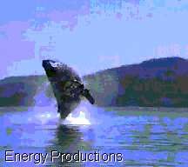
In perceptia delfinilor cel mai important rol il are urechea. Acest organ practic nici nu se vede din exterior-se pot observa doar doua orificii aflate in spatele ochilor, dar care functioneaza extrem de eficient. Delfinii s-au adaptat foarte mult la mediul de propagare a undelor sonore in mediul subacvatic, printre care cu posibilitatea de a percepe sunetele in “stereo”, astfel pot localiza directia exacta de unde provine sunetul respectiv.
Omul scufundat in apa nu este capabil de acest lucru deoarece undele sonore propagate in apa, prin oasele craniului, indiferent de directia de provenienta a lor , ajung aproape simultan in urechi. Urechea interioara a delfinului este inglobata intr-un tesut asemanator spumei, astfel nu preia vibratia craniului. In concluzie, undele sonore interceptate din lateral, nu ajung deodata la ambele urechi, din diferenta de timp delfinul poate constata precis directia din care provin acestea. Aceasta calitate este foarte importanta, deoarece delfinul traieste in lumea sunetelor , pe de o parte intre sunetele transmise de alte animale, pe de alta parte intre cele emise de el insusi. Delfinul se orienteaza cu ajutorul sonarului, radarul cu ultrasunete, asemenea liliacului. Emite continuu semnale sonore scurte (ultrasunete), cere se reflecta pe obiectele aflate prin preajma. Defineste distanta din diferenta de timp dintre momentul de emisie si cel de receptie a unui sunet, iar cu ajutorul auzului stereo si directiei lui, aceste sunete sunt practic mici impulsuri emise foarte des. Aceste sunete sunt produe de orificiul nazal si sunt reflectate de suprafata concava a craniului, dupa care sunt focalizate de lentila acustica, formata dintr-un tesut adipos, aflat deasupra botului si fetei. Aceasta formatiune asemenea unui pepene, da forma boltita a fruntii mai multor specii de delfini. Prin analiza instinctiva a ecourilor auzite, un delfin isi poate imagina perfect mediul inconjurator, astfel poate ocoli obstacolele si poate gasi animalele care pot constitui prada.
In procesarea informatiilor trebuie sa ia parte un numar foarte mare de celule nervoase si probabil acesta este motivul principal pentru masa neobisnuit de mare a creierului delfinilor (masa creierului unui delfin adult este de 2 kilograme, iar a unui om adult doar de 1,5 kilograme). Nu exista nici un dubiu ca delfinul este un animal extrem de inteligent cu o capacitate dezvoltata de invatare.

Modul de hranire si viata in colectiv
Cele mai multe specii de delfini se hranesc cu pesti si sepii. Speciile cu botul scurt si cu mai putini dinti prefera sepiile, dar speciile cu botul prelungit cu dinti mici si numerosi sunt consumatori de pesti. Exceptie face delfinul cu dimensiuni mult mai mari decat rudele sale, 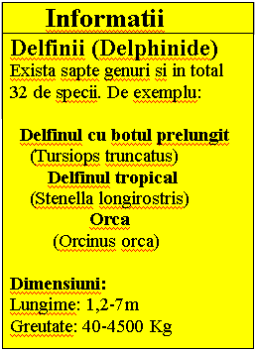orca. Aceasta vaneaza animale acvatice cu sange cald, printre care foci, pinguini si alte cetacee. S-a semnalat si cazul in care un grup de orci au atacat, omorat si devorat partial o balena albastra (cel mai mare mamifer de pe planeta).
Delfinii mancatori de pesti mananca orice fel de peste, dar anumite specii, de exemplu delfinii cu cocoasa, vaneaza in primul rand in apele din apropierea tarmului. Delfinii tropicali insa obisnuiesc sa vaneze mai ales in larg.
Cele mai numeroase grupuri de delfini pot fi intalnite in apele bogate in hrana, mai ales in locurile unde din cauza curentilor apa mai rece mai bogata in hrana ajunge la suprafata, unde amestecandu-se cu apa calda va crea conditii ideale pentru inmultirea planctonului, “inflorirea” planctonului va atrage sardelele si lostritele iar acestea la randul lor, delfinii.
Daca delfinii cu ajutorul sonorului radarului lor de sunete, descopera un banc de pesti vor inota in cercuri tot mai restranse in jurul acestora, fortand astfel pestii sa se adune in grup compact si sa se ridice spre suprafata. Cu cat sunt mai multi delfini, cu atat pot manevra mai usor bancul de pesti si daca au noroc ii vor forta sa se ridice in stratul cel mai de sus al apei, de unde nu mai exista scapare. In acest moment delfinii se arunca asupra prazii, prinzand si inghitind pesti intregi.
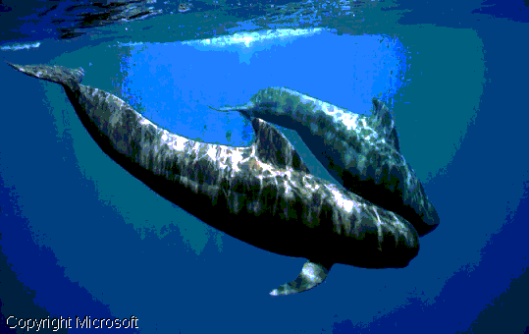
In Oceanul Pacific delfinii tropicali si cei din zona Oceanului Atlantic vaneaza des impreuna. In timp ce unii se hranesc ceilalti stau de paza, fiind atenti la aparitia dusmanilor din apropiere, rechini sau orci. Grupurile formate din aceste doua specii de delfini sunt escortate de bancuri de toni, modul de hranire al acestor pesti rapitori de dimensiune si mobilitate mare fiind foarte asemanator cu al delfinilor. Bancurile de toni urmaresc delfinii pentru ca se pot ospata si ei din prada delfinilor.
Din pacate, rechinii nu sunt cei mai periculosi pradatori acvatici. Navele de pescuit care decimeaza numarul tonilor in Oceanul Pacific constituie un pericol si pentru delfinii care ii calauzesc.

Reproducerea
Majoritatea delfinilor isi schimba frecvent partenerul sexual. Dupa o vanatoare fructuoasa de multe ori se imperecheaza aproape doar pentru a se relexa si la majoritatea speciilor masculii nu pastreaza legatura cu descendentii lor. Femela da viata doar unui singur pui la o nastere si il alapteaza pana la doi ani, cu toate ca puiul de delfin consuma deja hrana solida cu cateva luni inainte de intarcare. In toata perioada aceasta se bucura de protectia mamei lui, dar nu se stie ce deprinderi capata pentru supravietuirea pe cont propriu.
Grupul de delfini ucigasi este caracterizat de o legatura mult mai stransa decat a altor delfini. Masculii domonanti pastreaza in jurul lor un harem format din trei-patru femele fecunde, langa care isi vor petrece toata viata, crescand impreuna mai multe generatii de pui. In astfel de familii exista indivizi tineri, femele si masculi amestecati alaturi de delfini maturi.

Balenele au aparut pe pamant acum 50 de milioane de ani. Stramosii lor candva au trait pe pamant, dupa care au intrat in apa gradual, pierzandu-si picioarele din spate, iar picioarele din fata au devenit inotatoare. Acestea sunt pentru orientare si echilibru, insa puterea sta in marea coada cu inotatoare orizontale, care este miscata in sus si in jos, pentru deplasarea in fata a balenei. Pestii au inotatoare codale verticale, care se misca dintr-o parte in alta.

Acolo respira
Balenele trebuie sa inoate la suprafata pentru a respira. Cand expira un suvoi inalt de pana la 10 metri de aer umed cald trece prin narile asezate in partea superioara a capului-numite “gaura de respiratie”. La suprafata, ele inspira de cateva ori prin aceasta gaura, apoi se scufunda cateva minute. Balenele cu dinti au o gaura de respiratie, iar cealalta specie are doua gauri.

Uriasul prietenos
Balena albastra este cel mai mare animal care a trait vreodata pe pamant. Poate ajunge la o lungime de 30 de metri si la o greutate de 150 de tone- greutate echivalenta cu cae a 20 de elefanti maturi. Ca si alte balene uriase, nici balena albastra nu are dinti. Se hraneste cu plancton.

